Distribuire cheltuiala transport in costul mafii
- Se introduc amble facturi si se valideaza
- Mergem pe factura de trnasport
- Clik pe „fulgerică” cel roșu si alegem „Distribuie cheltuiele in costul marfurilor pe intrari”
- Alegem în stanga furnizorul facturii de marfa
- Completam procentul 100% in dreptul facturii pe care se repartizeaza transportul
- Bifam pe coloana din dreapta randul cu marfa sau marfurile pe care distribuim
- Completam sus le procent 100% iar la clasificare „Transport”
- Distribuie cost
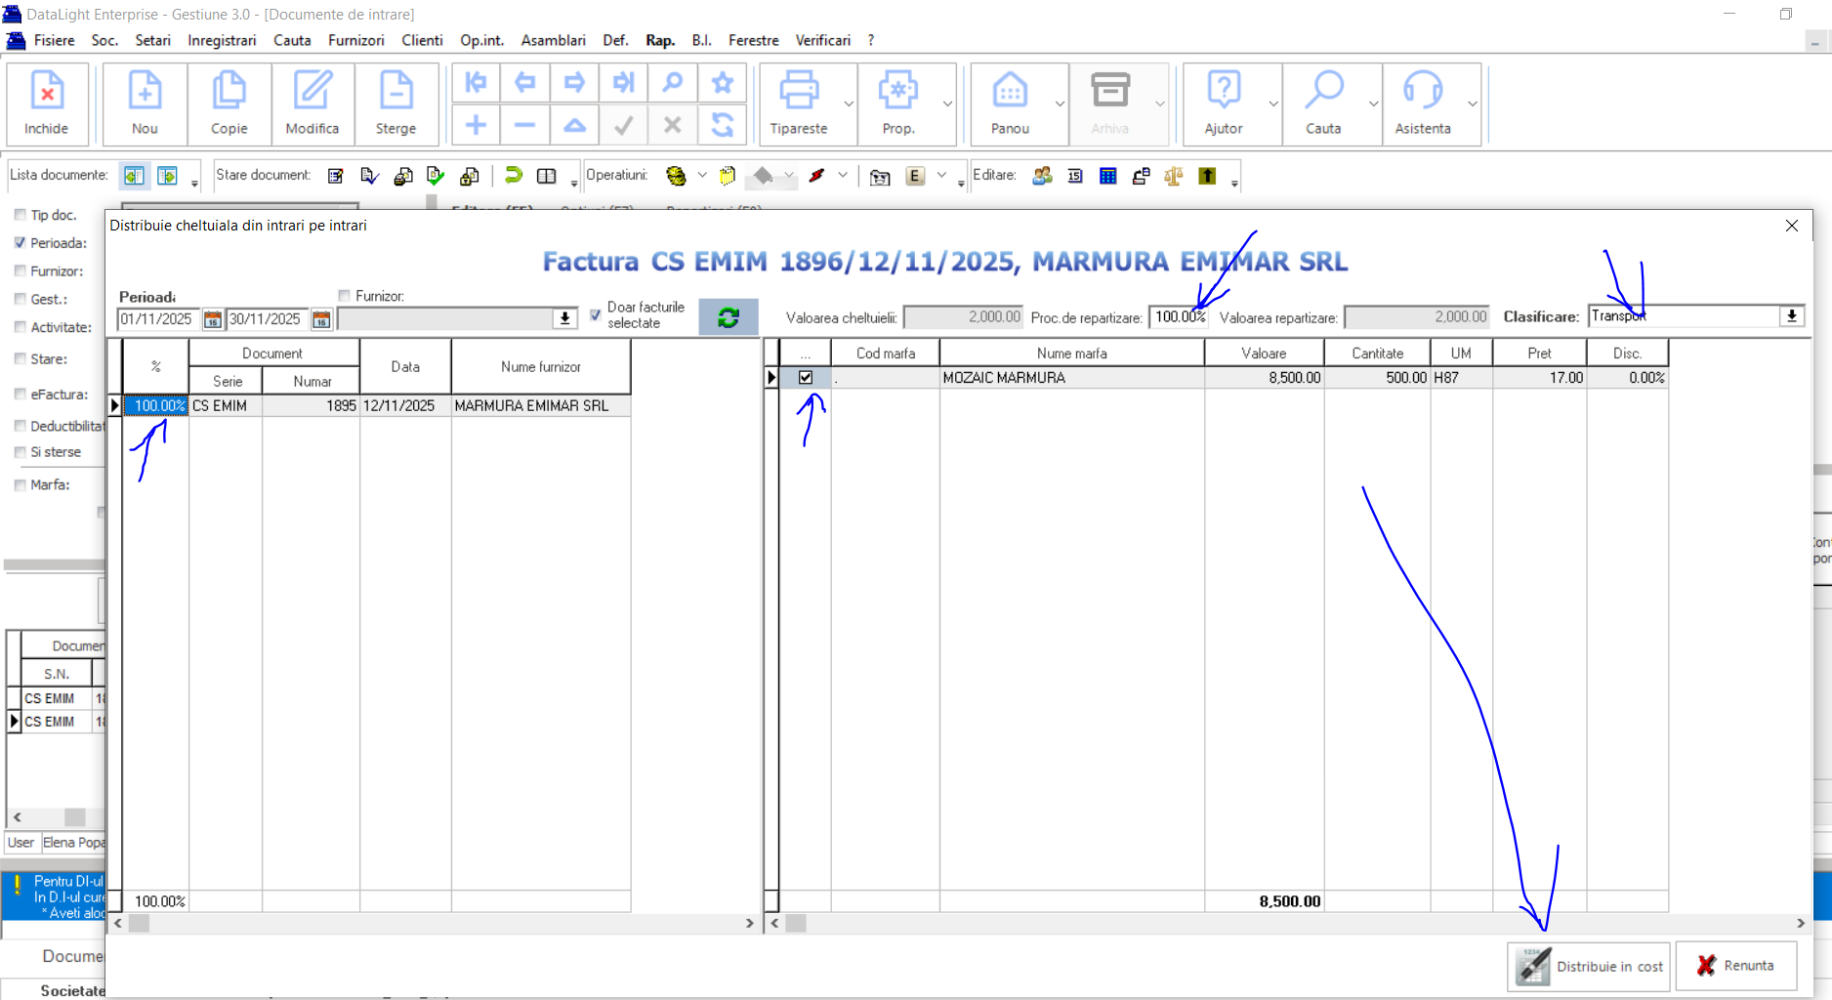
Verificare:
- Pe factura de marfa pe coloana CostC ar trebui sa apara diferit de costul marfii ca in captura.
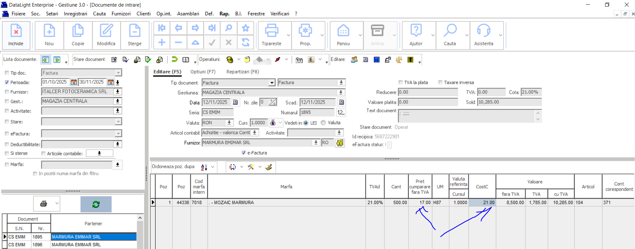
- Daca listam NIR ar trebui iar sa fie direrit de costul marfii
